Литературное чтение

Урок 14.
Тема: РАЗВИТИЕ РЕЧИ. ПОДРОБНЫЙ ПЕРЕСКАЗ С ОПОРОЙ НА ПЛАН И КЛЮЧЕВЫЕ СЛОВА.
ВНЕКЛАССНОЕ ЧТЕНИЕ ПО ТЕМЕ РАЗДЕЛА 2.

Цели:

– формируем умение отвечать на вопросы по прочитанному;
– формируем умение пересказывать текст художественного произведения (подробно);
– формируем умение отвечать на вопросы учителя по содержанию прочитанного;
– формируем умение различать рассказы и стихотворения.

Символы:
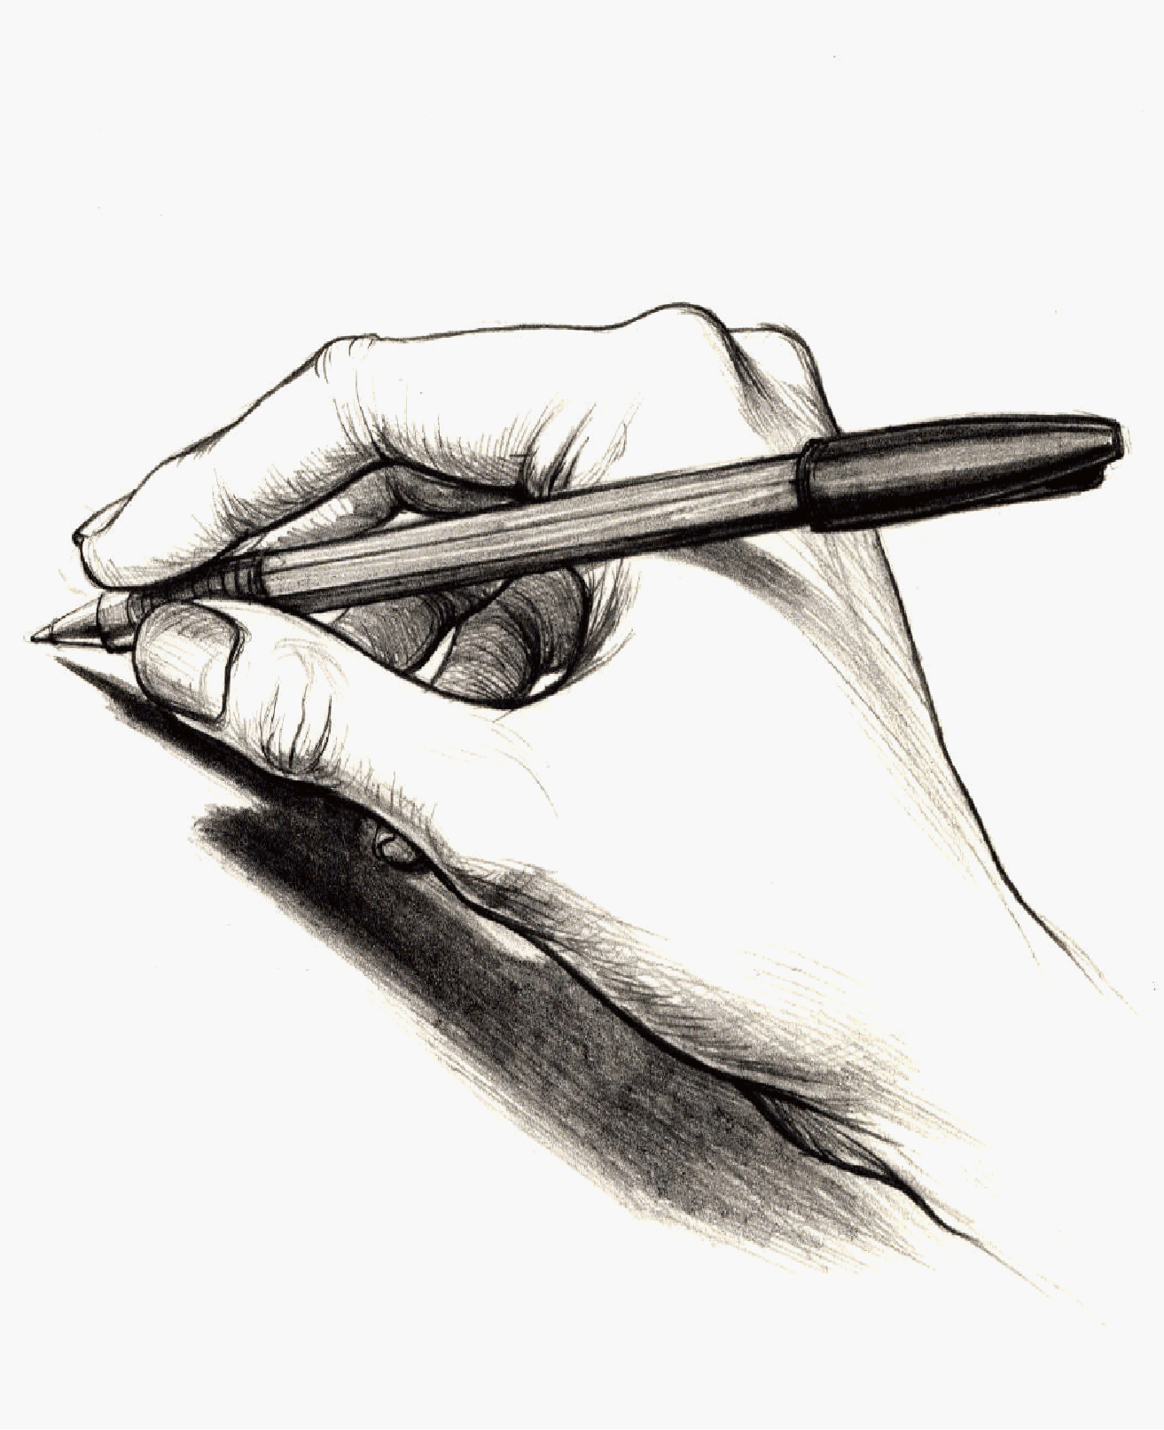

Этапы урока | Ход урока | Формирование УУД,  ТОУУ  (технология оценивания учебных успехов)
Ι. Актуализация знаний.  II. Развитие умений. | 3 1 7 2 1  – Какой раздел мы заканчиваем с вами читать?  – О чём мы читали?  – Чему учились?  Обучение подробному пересказу с опорой на ключевые слова.  1. Работа с текстом во время чтения.  Дети перечитывают текст рассказа М. Зощенко «Глупая история» по частям. Учитель предварительно записывает на доске план (из тетради), на который обращает внимание детей. Затем просит найти и прочитать 1-ю главку.  2. Работа с текстом после чтения.  1) Дети самостоятельно делят 1-ю главку на части. Обсуждается и совместно составляется план.  А) Мама считает Петю маленьким.  Б) Мама одевает Петю.  В) Петя два раза падает.  Г) Мама звонит папе.  2) Дети перечитывают 1-ю главку по частям, выделяют ключевые слова вместе с учителем.  Количество ключевых слов зависит от степени готовности детей к пересказу. Чем она ниже, тем больше слов. Нужно помнить, что ключевые слова – это ключик к тексту, и необязательно это главные члены предложения!  На уроке чтения необязательно записывать все ключевые слова. Их можно изобразить графически с помощью цвета и т.д. Например: Петя, не такой уж, 4, мама, гулять водила, одевала.  3) Пересказ 1-й части. Образец показывает учитель. Далее каждый ребёнок сам негромко пересказывает «для себя». Учитель просит детей обратить внимание на свои затруднения. Когда затруднения выявлены, можно что-то перечитать, дополнить запись ключевых слов и т.д.  4) Самостоятельное перечитывание 1-й главки про себя.  5) Пересказ в парах, выбор «солистов».  6) Пересказ у доски (1–2 чел.)  Пересказы обсуждаются и словесно оцениваются (самооценка).  Можно обратить внимание и оценить:  а) последовательность (логику) пересказа;  б) полноту пересказа;  в) речь детей (обратить внимание на замену авторских слов обыденными, например, вместо «проснулся в своей постельке» – «проснулся в своей кровати»);  г) грамматическое оформление текста (например, сохранились ли в речи ребёнка слова-связки «однажды», «вот», «но» и др.);  д) ошибки в содержании (фактические, искажение смысла);  е) адресность пересказа (обращает ли ребёнок внимание на то, что его пересказ адресован слушателям);  ж) выразительность.  – Что мы делали? (Читали текст, отвечали на вопросы по тексту, выказывали своё отношение к героям.)  – Какое умение формировали?  Внеклассное чтение. 3 4  Учитель раздаёт детям книги А. Барто, Б. Заходера, В. Драгунского, М. Коршунова и др.  1) Рассматривание обложек, знакомство с содержанием, перелистывание. Выяснение того, что объединяет все эти книги.  2) Самостоятельное чтение отмеченных учителем стихотворений, фрагментов.  3) Обмен мнениями о прочитанном (кто что выбрал и т.д.).  4) Рекомендации для домашнего чтения. | Познавательные УУД:  1) развиваем умения извлекать информацию из схем, иллюстраций, текстов;  2) представлять информацию в виде схемы;  3) выявлять сущность, особенности объектов;  4) на основе анализа объектов делать выводы;  5) обобщать и классифицировать по признакам;  6) ориентироваться на развороте учебника;  7) находить ответы на вопросы в иллюстрации.  Регулятивные УУД:  1) развиваем умение высказывать своё предположение на основе работы с материалом учебника;  2) оценивать учебные действия в соответствии с поставленной задачей;  3) прогнозировать предстоящую работу (составлять план);  4) осуществлять познавательную и личностную рефлексию.  Коммуникативные УУД:  1) развиваем умение слушать и понимать других;  2) строить речевое высказывание в соответствии с поставленными задачами;  3) оформлять свои мысли в устной форме;  4) умение работать в паре и в группах.  Личностные результаты:  1) развиваем умения выказывать своё отношение к героям, выражать эмоции;  2) оценивать поступки в соответствии с определённой ситуацией;  3) формируем мотивацию к обучению и целенаправленной познавательной деятельности.  Духовно-нравственное развитие и воспитание:  1) воспитание нравственного чувства, этического сознания и готовности совершать позитивные поступки, в том числе речевые;  2) гражданско-патриотическое воспитание;  3) воспитание трудолюбия, способности к познанию;  4) воспитание здорового образа жизни;  5) экологическое воспитание;  6) эстетическое воспитание.
ΙΙΙ. Итог. | – Какое произведение вам больше других затронуло душу, помогло вспомнить какие-то моменты ваших отношений с родителями? 4  – Как вы думаете, почему авторы учебника предложили вам прочитать эти тексты?  – Чем вам понравился урок внеклассного чтения?  – Произведения каких писателей вам захотелось ещё прочитать? Почему?

Рекомендации по оцениванию достижений учащихся

Актуализация знаний
* Отметить учеников, которые хорошо читали и отвечали на вопросы.
* Отметить учеников, которые хорошо пересказывали текст.

